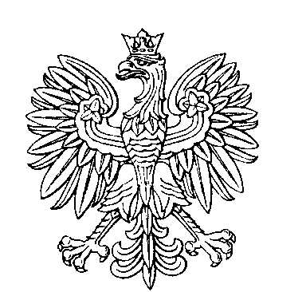

**OBWODOWA KOMISJA WYBORCZA NR 12**

**w mieście Ostróda**

|  |  |  |
| --- | --- | --- |
| **SKŁAD KOMISJI:**  Przewodniczący Marta Kujawska  Zastępca Przewodniczącego Monika Charkot  CZŁONKOWIE:   |  |  | | --- | --- | | Maria Ewa Ławrecka  Maria Karolina Madejek  Łukasz Szczepański  Sylwester Jakub Kupczak | Oskar Jackiewicz  Daria Budzich  Jolanta Jamruszkiewicz | |